Numune Bilgilendirme Formu
Araştırmacı Tarafından  Doldurulmalı | Proje Başlığı:
 | İlgili Kurum:
Proje Sorumlusu
Adı/Soyadı/iletişim bilgileri:
Numune Gönderen Kurum/Şahıs
Adı/Soyadı/iletişim bilgileri:
Firma Tarafından Doldurulmalı | Diagen ÜHT NO:
Gönderilecek Numune Tipi | ☐ DNA/RNA ☐Kan ☐Doku ☐Gaita ☐Swab ☐ Vücut Sıvısı
 | ☐ Diğer:
 | Örnek Türü:  (örn: Bakteri) |  | Konak:  (örn: İnsan)
Ek Bilgiler | Numunede Bulaşıcı Hastalık Riski Var mı? | ☐ HAYIR | ☐ EVET Açıklayınız:
Numune Muhafaza Koşulları
(Parafin,RNAlater,PBS vs.)
 | Saklama Süresi: |  | Saklama Sıcaklığı:

Mikrobiyota Çalışmasında Dikkat Edilmesi Gerekenler
- Numune Alımında Dikkat Edilmesi Gerekenler
- Numunenin Alınması ve Kodlama Yapılması
- Numunenin Muhafaza Edilmesi
- Numunenin Transferi

Gaita numune toplanması sırasında önce hastaya yapılacak çalışma hakkında bilgi verilmelidir.
Hastaya öncelikle aşağıdaki şekilde belirtilen gaita toplama kabı verilmelidir. Bu kap steril şekilde temin edilmelidir. Hasta kap içerisine çıplak elle dokunmamalıdır. Aksi halde numune içeriği değişmektedir.
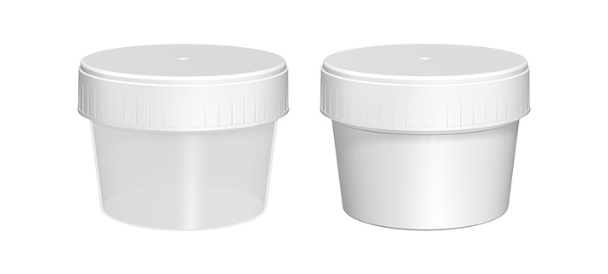
Şekil.1
Gaita numune kabına alınırken ilk çıktı atılmalı sonrasındaki kısım genellikle Bristol Stool tablosuna göre alınmaktadır. Bunun nedeni ise gaitanın bağırsak lümenin de hareket ederken tüm yüzeye değmesidir. En yaygın kullanılan tip 3’tür. (Not: Bu yapılan çalışmaya göre değişiklik gösterebilir.)
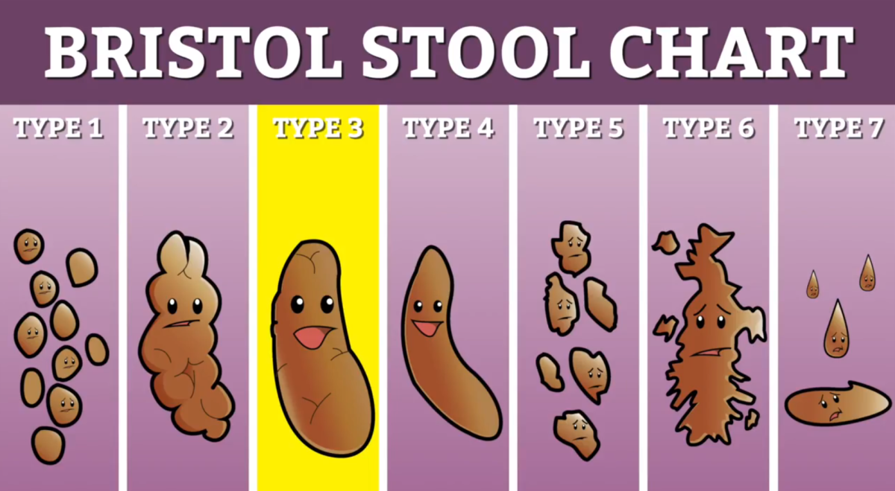
Şekil.2
Bu yönteme göre gaita alındıktan sonra referans laboratuvarlara gönderilmek üzere soğuk ortam koşullarına dayanıklı falkon tüplere konulmalıdır. Aşağıda belirtilen kendinden kaşıklı kaplar (steril) yardımıyla gaita tek bir noktadan değil de tip 3’te belirtilen şeklin uç kısımları hariç orta kısımlarından az miktarlar da alınarak bir karışım elde edilir ve bu karışımdan 2 falkona da kaşık dolusu(yaklaşık 500mg kadar) kadar konulması yeterlidir. Bunun nedeni don-çöz durumundan dolayı numune içeriğinin değişmemesidir.

İlk örnek DNA ekstraksiyonunda kullanılırken 2. örnek ise soğuk zincir koşulları altında stokta muhafaza edilmektedir. Hazırlanan her tüpe bir kod verilmeli yazının silinme ihtimaline karşılık yazı üzeri bant ile bantlanmalıdır. Verilen kod sıralı olmalı aynı şekilde sırasıyla bir listesi de tutulmalıdır. Örnek kontrolü listeye göre yapılmaktadır.
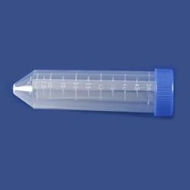
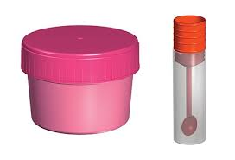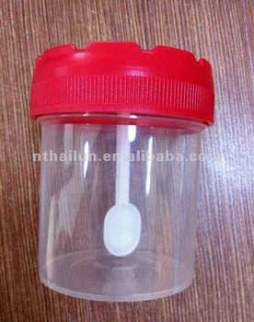
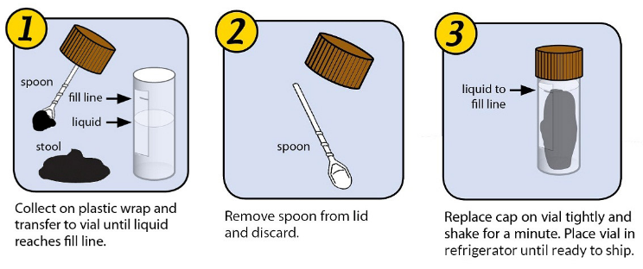
Şekil.3 Şekil.4 Şekil.5
Şekil.6
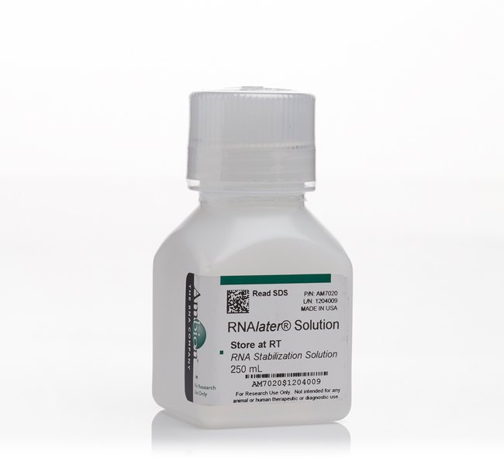
Gaita alındıktan sonra soğuk zincir koşullarına dikkat edilmelidir. Eğer numune hemen -20°C yada direk olarak referans yöntem olan -80°C’ye alınamıyorsa RNAlater(koruyucu sıvı) içerisine alınmalıdır. Bu sayede sıcak ortam şartlarına karşı numunenin değişmemesi sağlanmış olur. (Not: RNAlater vb. sıvılar eğer hasta evde kendi başına alacak ise her ihtimale karşılık kullanılmalıdır.)

Görsel.7
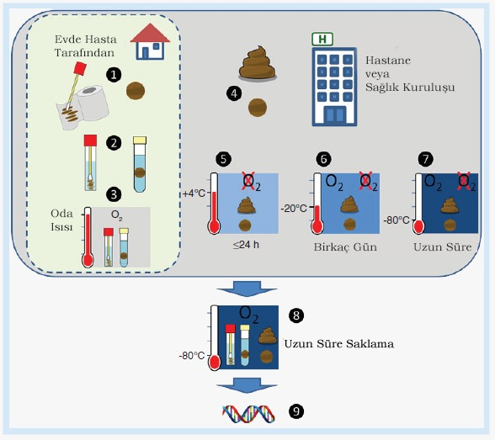

Görsel.8
Numune koruyucu sıvı yada soğuk zincir koşullarında muhafaza edildikten sonra transfer aşamasında dikkat edilmesi gereken noktalar aşağıdaki şekilde gösterilmiştir.

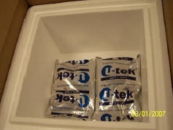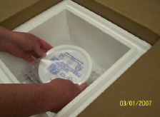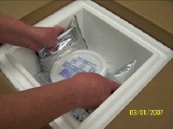
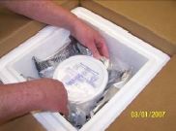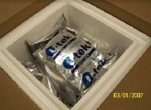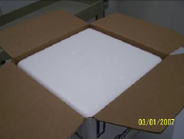
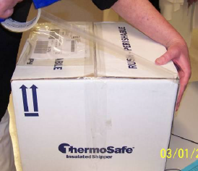

Üst sıradan başlayarak mesafe uzunluğuna göre sırasıyla köpük kutunun altına buz aküleri yada mesafe uzak ise kuru buz yerleştirilir. Üzerine numuneler konulur. Numunenin her tarafı kapalı olaracak şekilde buz aküleri yada kuru buz konularak köpüğün kapağı kapatılır. Kargo gönderime hazır hale getirilir.

